

Manual técnico sistema de ventas

Luis Enrique Sosa Hernández



1 de diciembre de 2016

Tecnológico nacional de México, INSTITUTO Tecnológico de veracruz

Fundamentos de bases de datos ISC. Ezequiel Piña Ortiz



# 

Contenido

Introduccion 2

Alcance del sistema 3

Descripcion de base de datos 4

Cabventa 4

Detvta 4

Vendedor 5

Cliente 6

Producto 6

Diagrama de la base de la base de datos 7

Conexión Base de datos 8

Conexión 8

Database 8

Datos 9

Metodos de ayuda 10

IO 10

Interfaz Gráfica 11

Index 12

Ventas 13

Registrar cliente 14

Registrar Producto 15

Seleccionar una foto 16

Administrar 18

Cliente 18

Vendedor 19

Producto 20

Ventas 20

Nueva venta 22

Cancelar Venta 23

# Introducción

El presente manual tiene como finalidad describir brevemente el diseño del sistema de ventas, encargado de realizar ventas y almacenar gran cantidad de diferentes elementos en una base de datos para su posterior uso.

El sistema cuenta con varios apartados que permiten realizar distintas operaciones de acuerdo a las necesidades del usuario. Posteriormente se mostraran más a detalle al igual que la forma en la que fueron construidos.

También se incluye la estructura de la base de datos con todos sus atributos y como están relacionados.

Las herramientas utilizadas para la creación de este sistema fueron las siguientes:

* Netbeans IDE 8.1
* Lenguaje de programación Java, Java entorno grafico
* Windows 10
* Sistema gestor de bases de datos MySQL
* Apache
* XAMPP
* Framework JConexion

# Alcance del sistema

El sistema es capaz de hacer una conexión a base de datos mysql, donde se encuentran las tablas necesarias para un sistema de punto de venta.

Se pueden registrar vendedores, clientes y productos y almacenar una foto de cada uno de ellos y todos los demás campos esenciales.

Realizar ventas de productos con un vendedor y un cliente asociados a ellas.

Consultas para mostrar en pantalla los vendedores, clientes y productos registrados en el sistema, el sistema permite modificar dichos registros.

Permite visualizas las ventas realizadas por los vendedores, así como las compras realizadas por los clientes.

Un apartado exclusivo para recuperar las ventas, por día, mes, año o en un rango de fechas, y la posibilidad de imprimir o guardar en un Excel o imagen png dichos registros.

También permite Cancelar productos, así como una venta ya guardada en el sistema.

# Descripción de base de datos

El sistema cuenta con una base de datos llamada sistemaventas que cuenta con 6 tablas que se presentaran a continuación.

## Cabventa

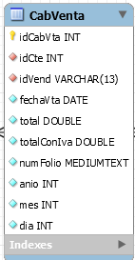

En esta tabla se registran los datos principales de una venta, incluye llaves foráneas que están ligadas a las demás tablas.

IdCabVta: Llave primaria de la tabla que almacena el id de la cabecera de la venta

IdCte: Llave foránea ligada a la tabla cliente.

IdVend: Llave foránea ligada a la tabla vendedor.

Los demás campos son únicos de la tablas y necesarias para una cabecera de venta.

## Detvta

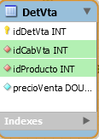

En esta tabla están registrados los productos de las ventas realizadas

IdDetVta: Llave primaria de la tabla que almacena el id del detalle de la venta

IdCabVta: Llave foránea que almacena el id de la cabecera de la venta con la cual está relacionada

IdProducto: Llave foránea que almacena el id del producto con la cual esta relacionada el detalle de la venta.

PrecioVenta: Es el precio por el cual es vendido el producto.

## Vendedor

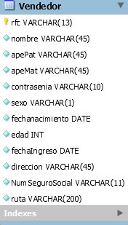

En esta tabla están almacenados todos los vendedores que pueden realizar ventas con el sistema

rfc: Llave primaria del vendedor la cual obligatoriamente tiene que ser de longitud 13

Num SeguroSocial: Campo que obligatoriamente tiene que ser de longitud 11.

Esta tabla no tiene llaves foráneas, los demás campos son utilizados para almacenar los datos personales de los vendedores.

## Cliente

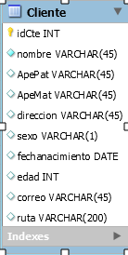

Esta tabla contiene la información de todos los clientes registrados en el sistema.

IdCte: Llave principal de la tabla que almacena el id del cliente

Los demás campos son utilizados para almacenar los datos personales de los clientes.

## Producto

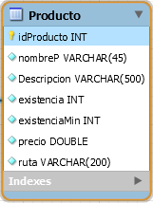

Esta tabla contiene todos los productos registrados para su venta.

IdProducto: Llave primaria de la tabla que contiene el id del producto

Los demás campos son utilizados para almacenar su información básica.

# Diagrama de la base de la base de datos

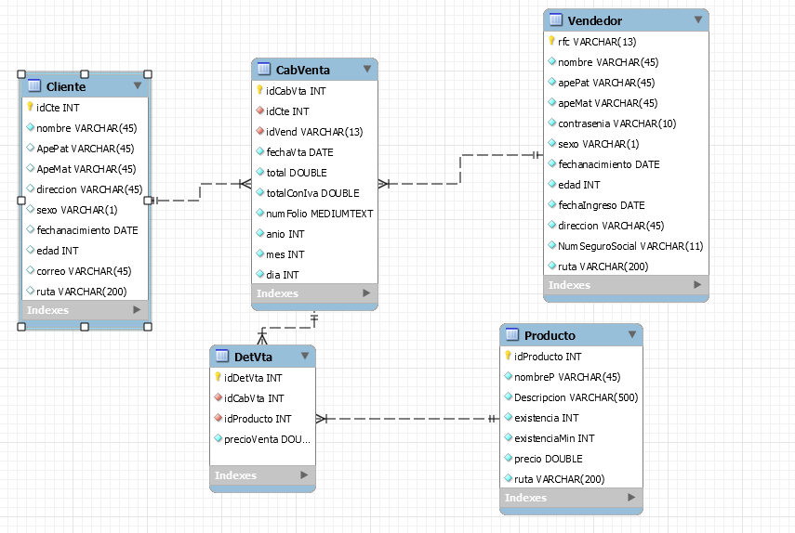

Esta es la base de datos utilizada para el sistema de base de datos, se pueden observar las relaciones que tienen entre sí, las llaves primarias, así como las foráneas, el tipo de dato de cada al igual que su longitud si se especifica.

# Conexión Base de datos

Paquete: System.DataBase.Core

## Conexión

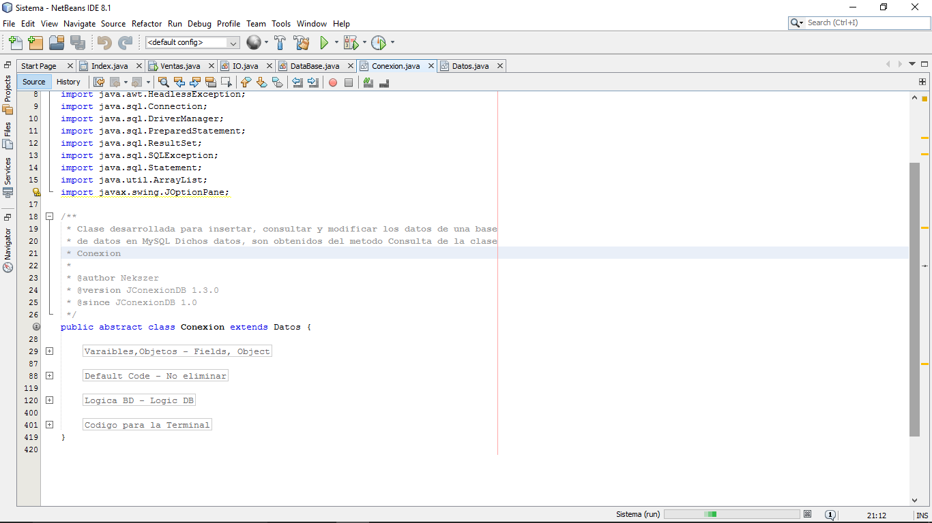

Esta clase tiene todos los métodos necesarios para hacer la conexión con la base de datos.

## Database

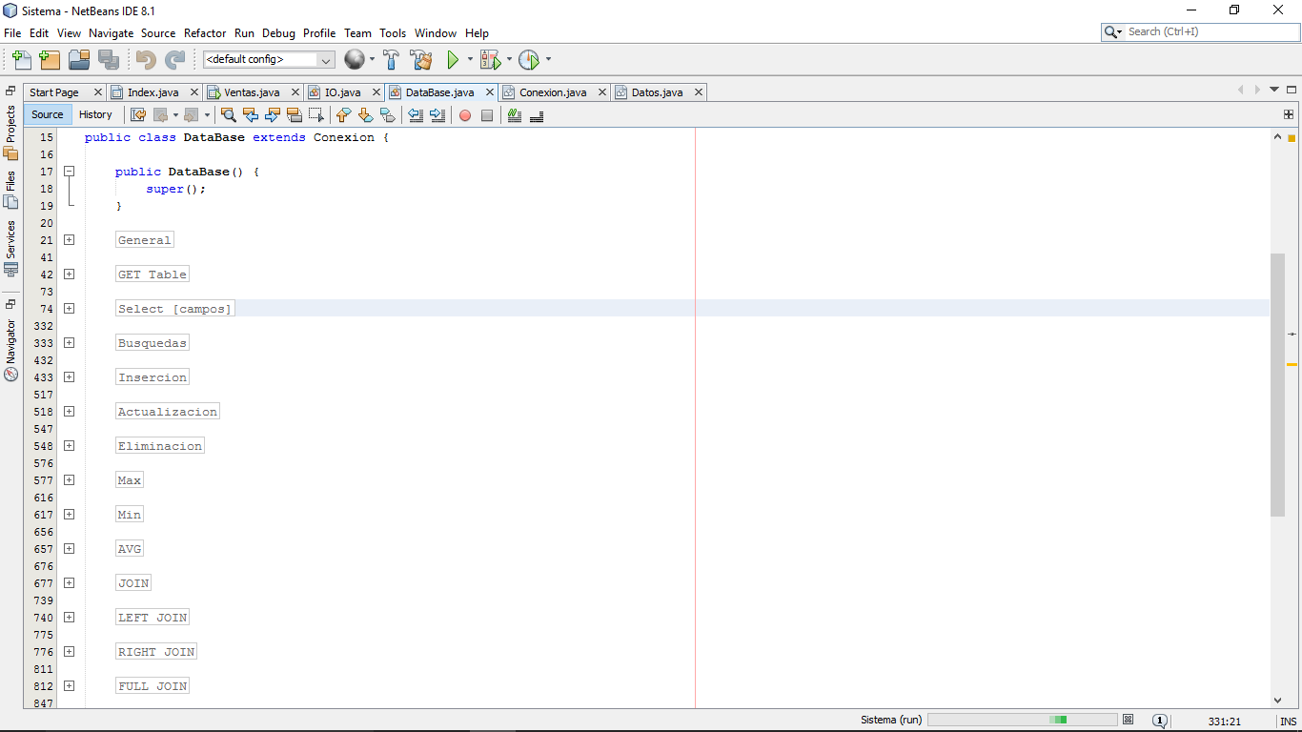

La clase DataBase tiene los métodos necesarios para insertar, eliminar, hacer búsquedas, consultas, actualización y otros métodos incluidos que podrían ser útiles para mejorar el sistema.

Esta clase hace uso mediante herencia de la clase conexión.

## Datos

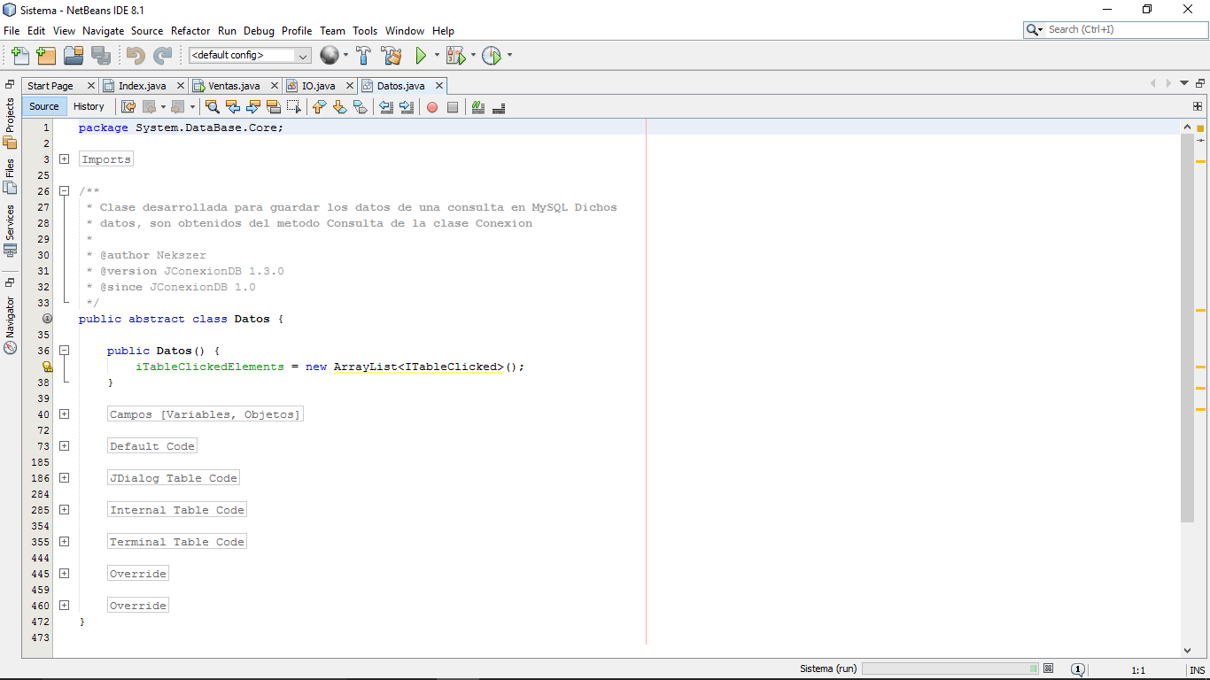

Esta clase tiene los métodos necesarios para mostrar en tablas los datos obtenidos de una base de datos.

Paquete: System.DevAzt.IO

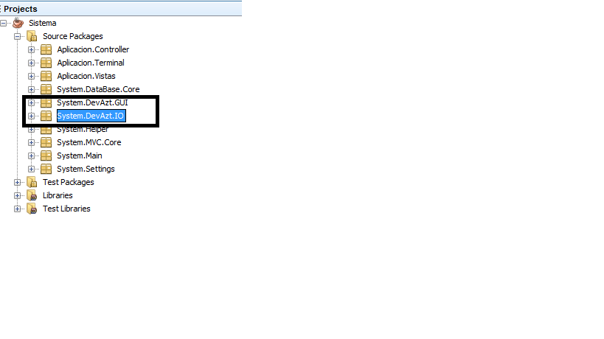

Este paquete contiene las clases necesarias para la creación de las tablas de diálogos y las clases para imprimir, guardar como imágenes o como Excel los datos de la tabla.

# Métodos de ayuda

Paquete: Helper

## IO

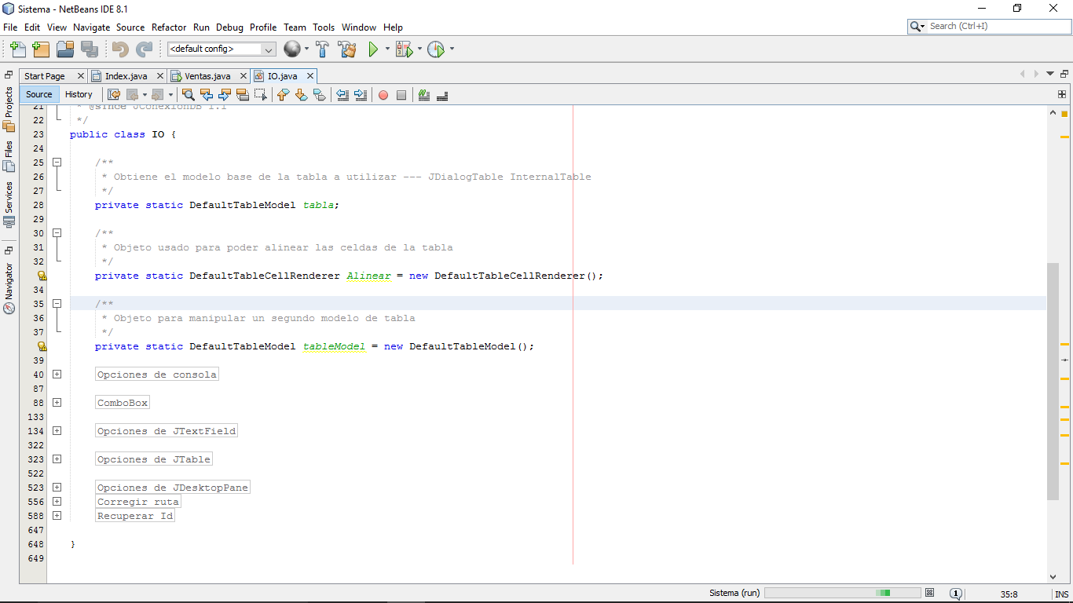

Esta clase contiene métodos implementados con el fin de optimizar el código en la vista principal del sistema, son métodos necesarios para llenado de campos, corregir cadenas, llenar tablas, combobox entre otros. Esta clase es útil porque los métodos son reutilizables en muchas ocasiones.

# Interfaz Gráfica

La primera vez que se ingrese al sistema, necesitamos configurar los datos para la conexión a la base de datos, por lo cual se creó un asistente, donde los datos son ingresados y guardados en un archivo con extensión .dll, después de registrarlos, si la conexión se hace correctamente ya no será necesario volver a llenar estos campos, por lo tanto la ventana no se vuelve a mostrar a menos de que la conexión falle.

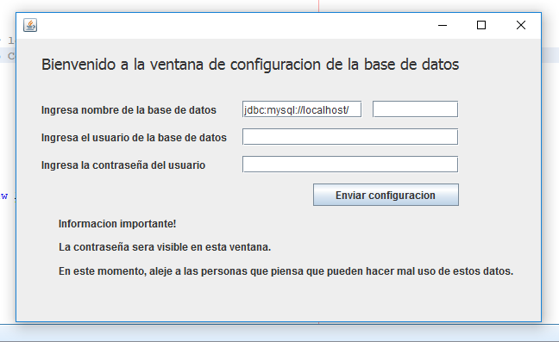

## Index

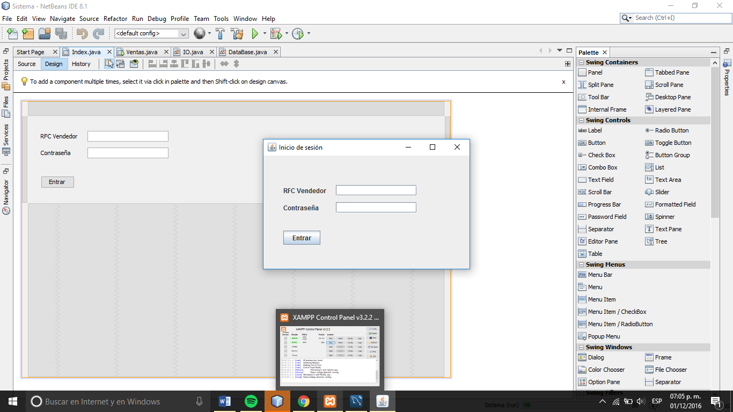

Esta ventana fue desarrolla para validar un inicio de sesión, hay dos tipos de usuarios, los vendedores, y el superusuario.

Los campos están validados, deben estar llenos para poder entrar, si el inicio es erróneo marca una advertencia.

El codigo necesario patra validar el inicio de sesion el el siguiente.

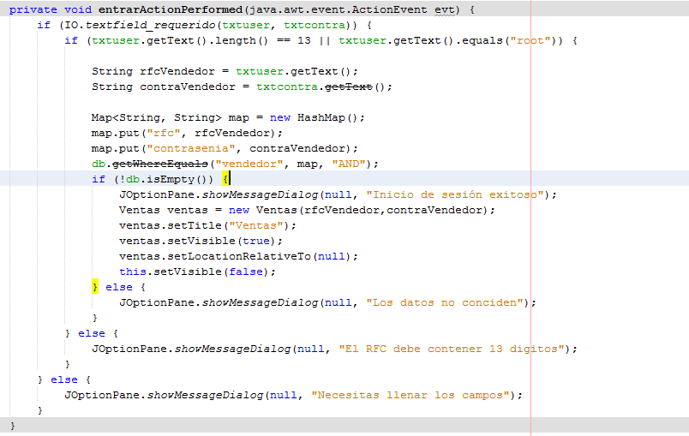

Está apoyada en la clase IO que cuenta con un método para verificar que los campos de texto se encuentren llenos.

Al igual que en la clase DataBase para recuperar campos de la tabla vendedores en la base de datos.

Muestra advertencias si ocurre algún error.

## Ventas

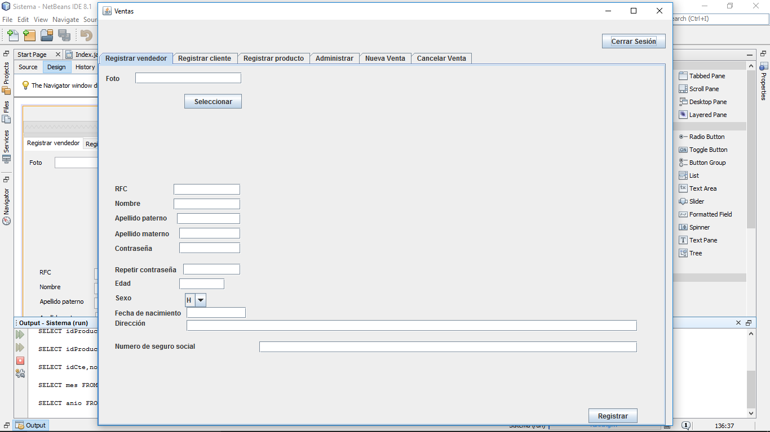

El frame principal es nombrado ventas , el cual incluye un tabbed pane , que puede almacenar varios paneles dentro de él , donde cada uno es una pestaña diferente para evitar estar abriendo nuevas ventanas, solo trabajamos sobre una misma ventana en varias pestañas

La primera que se muestra en la imagen, es la pestaña de registro vendedores, en esta es posible registrar vendedores, validando sus campos con métodos de la clase IO y utilizando la clase database para hacer la conexión y almacenar el registro.

Podemos observar que contamos con el botón registrar en el cual se encuentra el evento que realiza todo el proceso para guardar el registro, a continuación mostramos parte del código necesario para lograr esto. Importante, solo el administrador del sistema puede agregar nuevos vendedores.

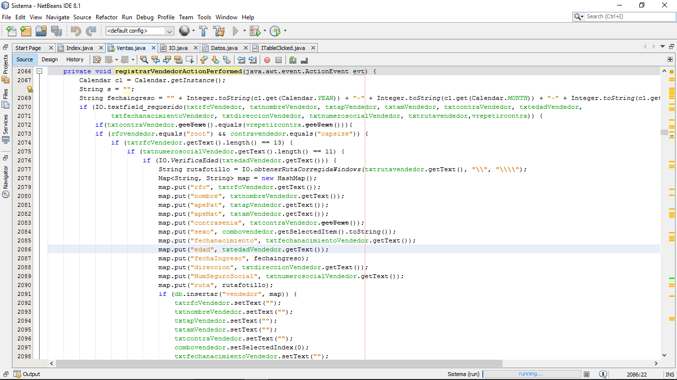

Como se puede observar los métodos son insertados con un método de la case DataBase, en donde los datos son mapeados.

Si el registro resulta exitoso, se procede a limpiar la ventana para dar opción a registrar uno nuevo.

Por el contrario si ocurre un error, se muestran advertencias.

## Registrar cliente

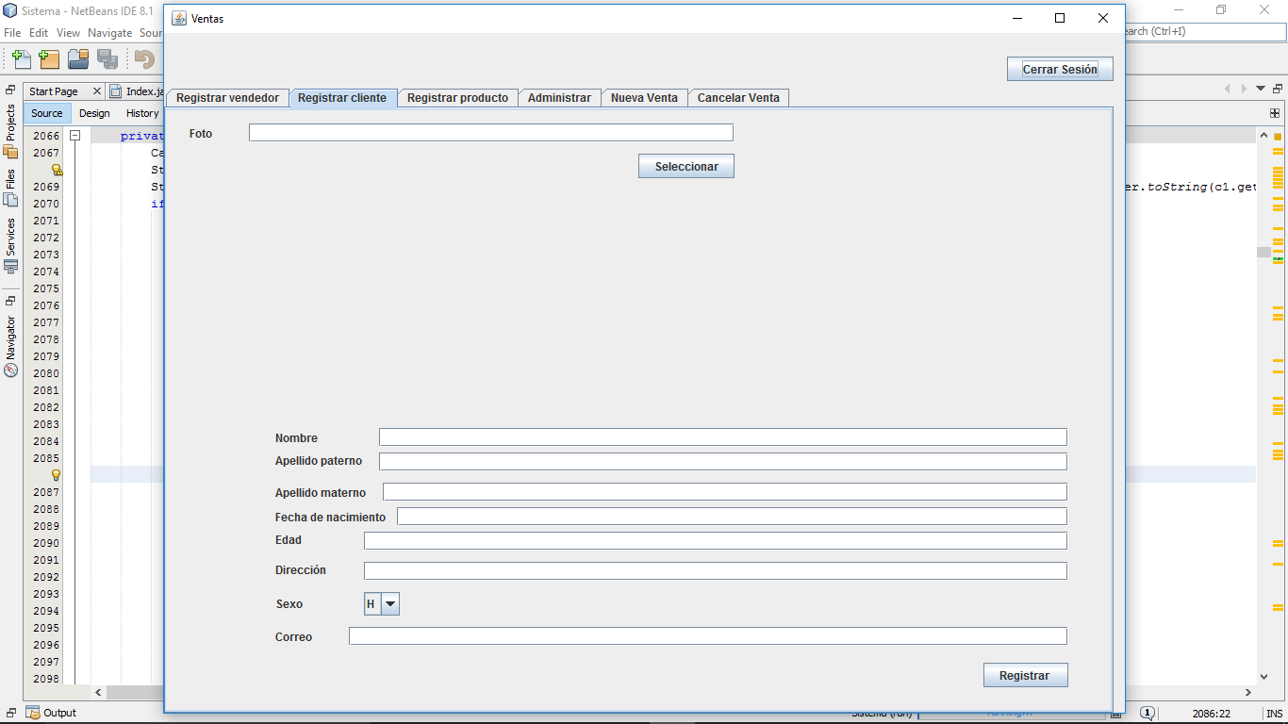

En la clase registrar cliente se hace exactamente lo mismo, solo cambiamos los valores, y el nombre de la tabla donde se van a ingresar los datos.

Mostramos una porción del código.

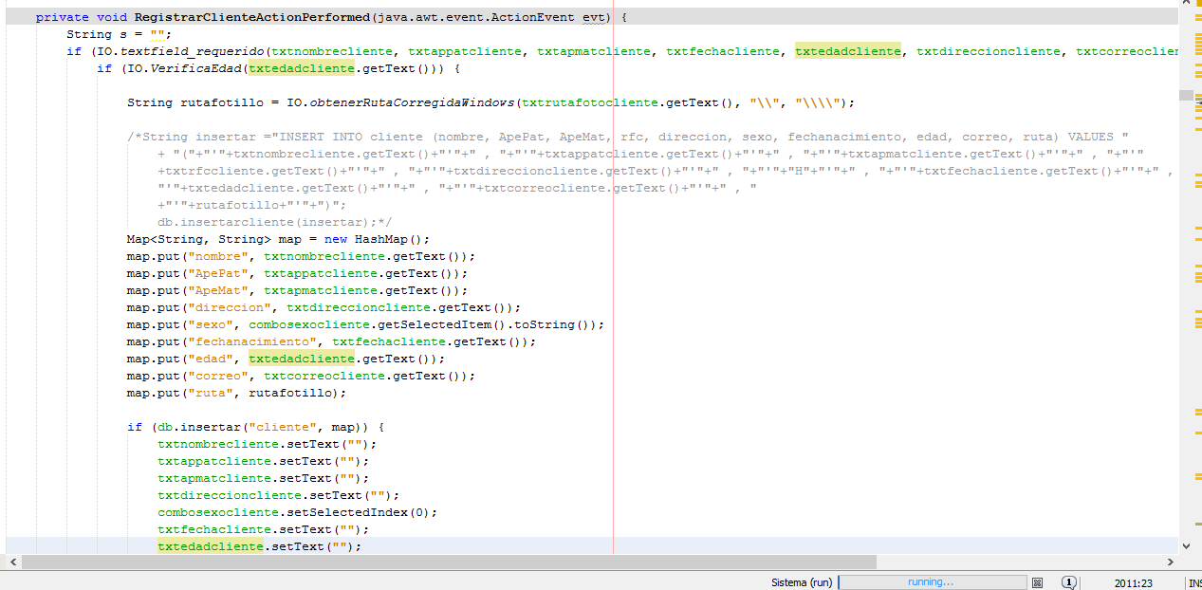

Podemos observar que solo cambian los valores de algunos campos y el nombre de la tabla en la cual se van a registrar los datos.

## Registrar Producto

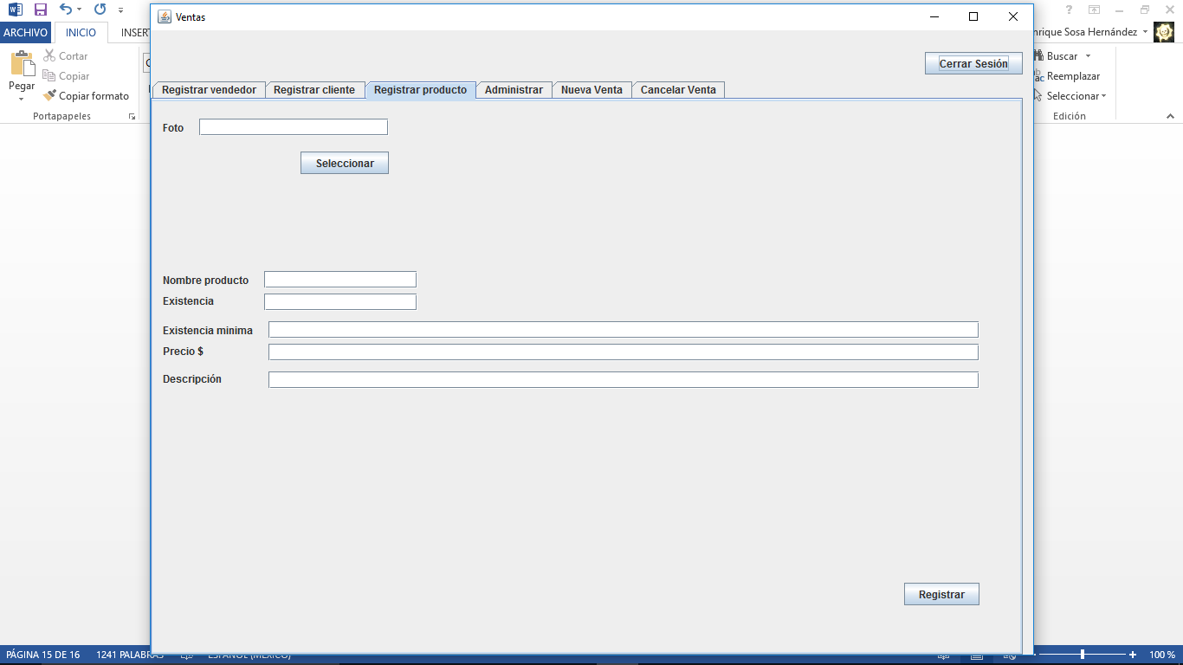

En la pestaña de registrar producto podemos notar que es prácticamente lo mismo de las otras dos pestañas anteriores.

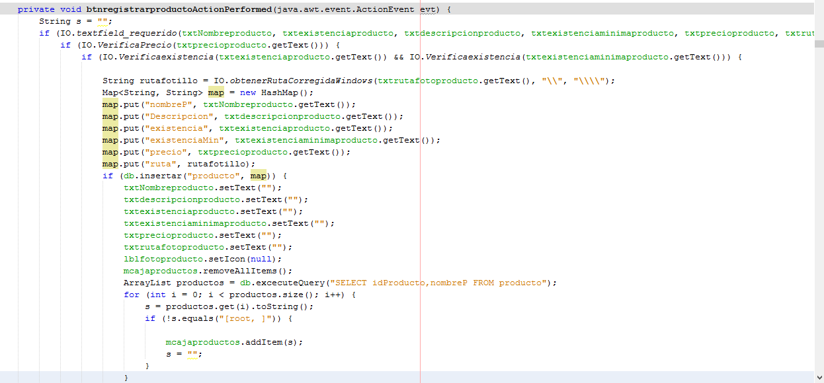

Podemos notar que solo cambian algunos campos y el nombre de la tabla donde se guardaran los registros.

## Seleccionar una foto

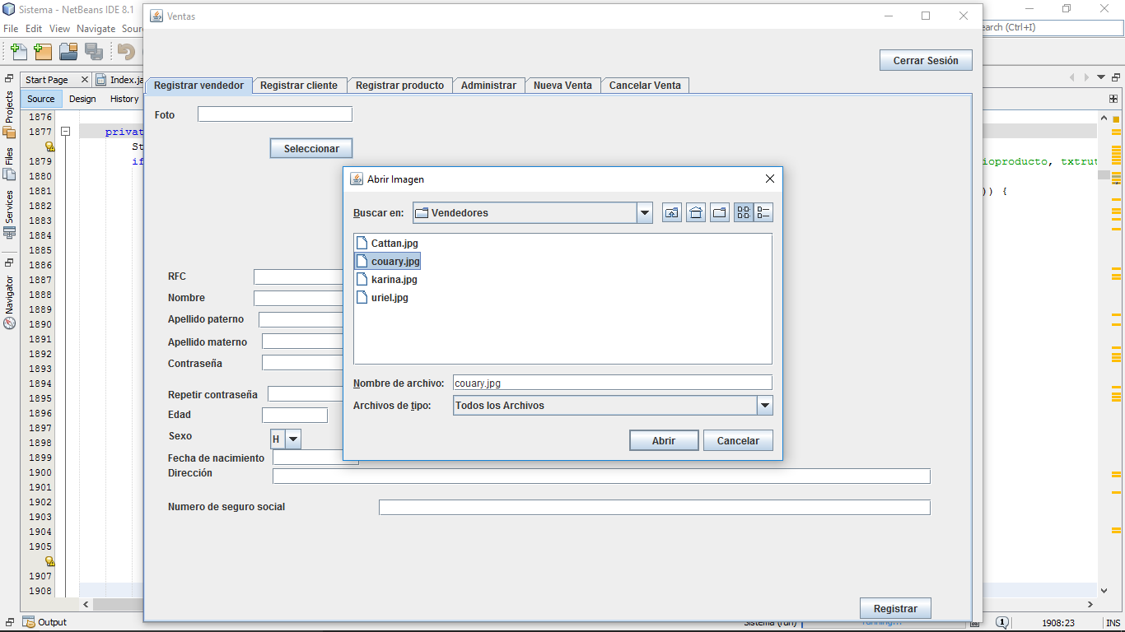

Es posible montar una foto desde el sistema de archivos de Windows gracias al método que ofrece la interfaz gráfica de java llamado JFileChooser.La imagen recuperada se monta en un Jlabel, y posteriormente la ruta se envía a la base de datos.

Resultado

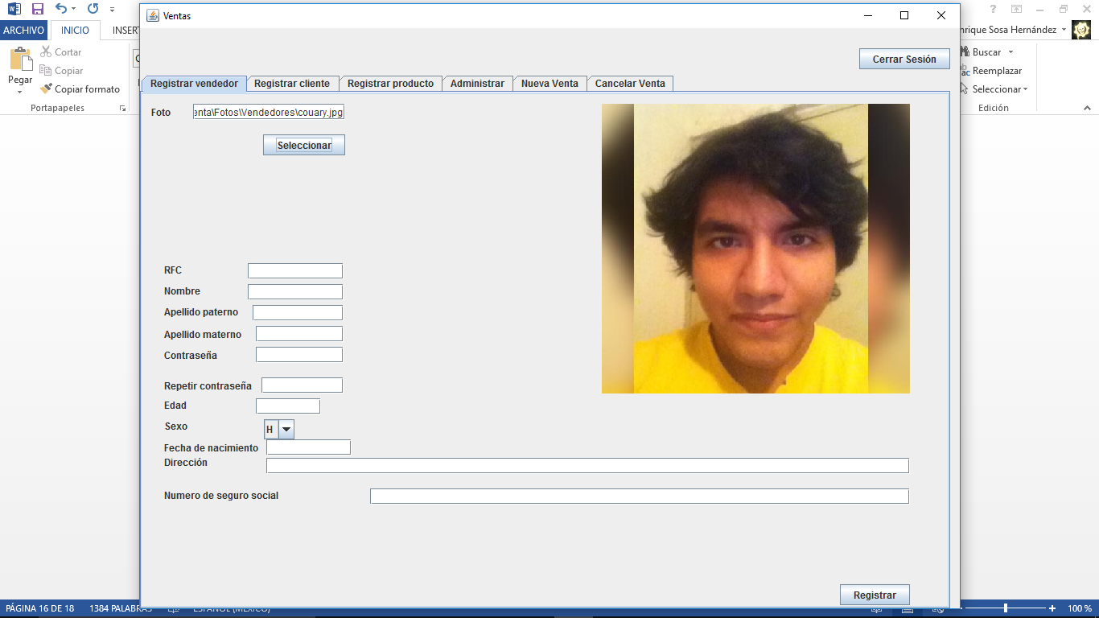

Código necesario para esta tarea

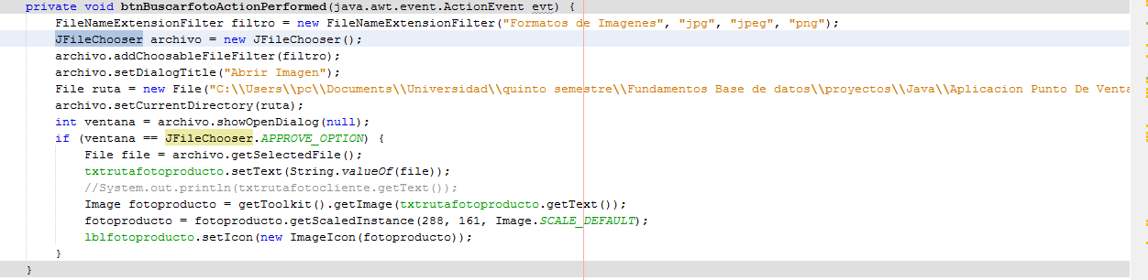

## Administrar

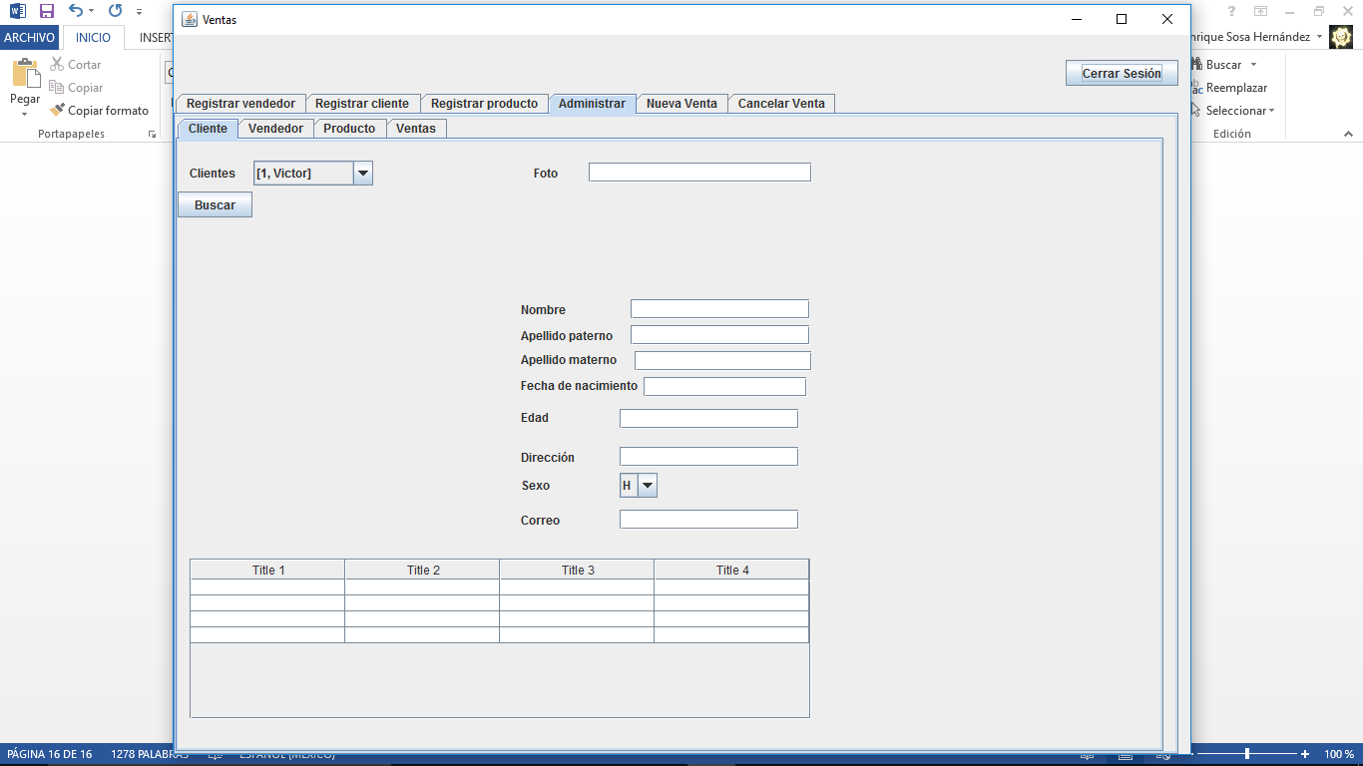

En la pestaña administrar, montamos otro tabbed panel, donde hacemos uso de otras 4 pestañas, donde consultaremos los datos de los clientes, vendedores, productos y ventas.

## Cliente

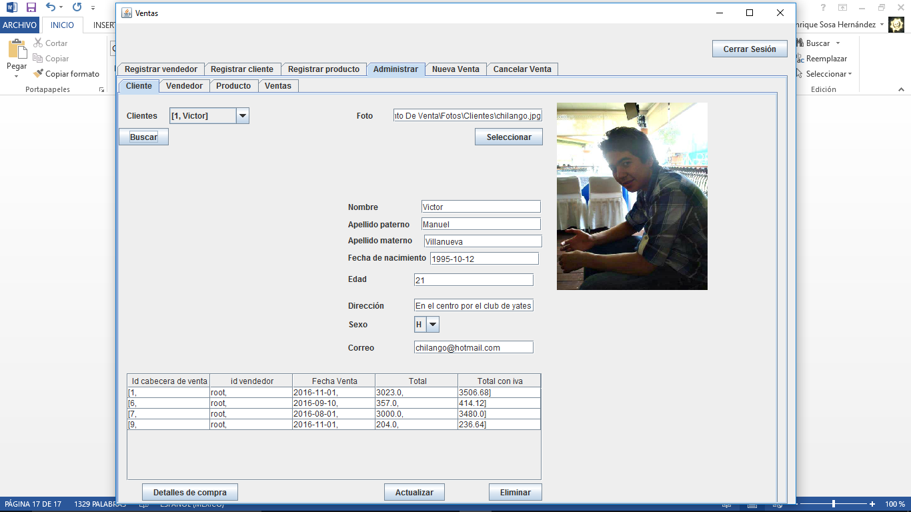

En esta ventana podemos administrar a los clientes registrados en el sistema, contamos con la opción de visualizar las compras realizadas por el cliente, y ver sus detalles de compra, podemos actualizar los datos del mismo, modificando los datos en los campos recuperados, Solo incluye los datos del cliente. Para actualizar los datos del cliente requerimos de la clase DataBase específicamente del método update.

## Vendedor

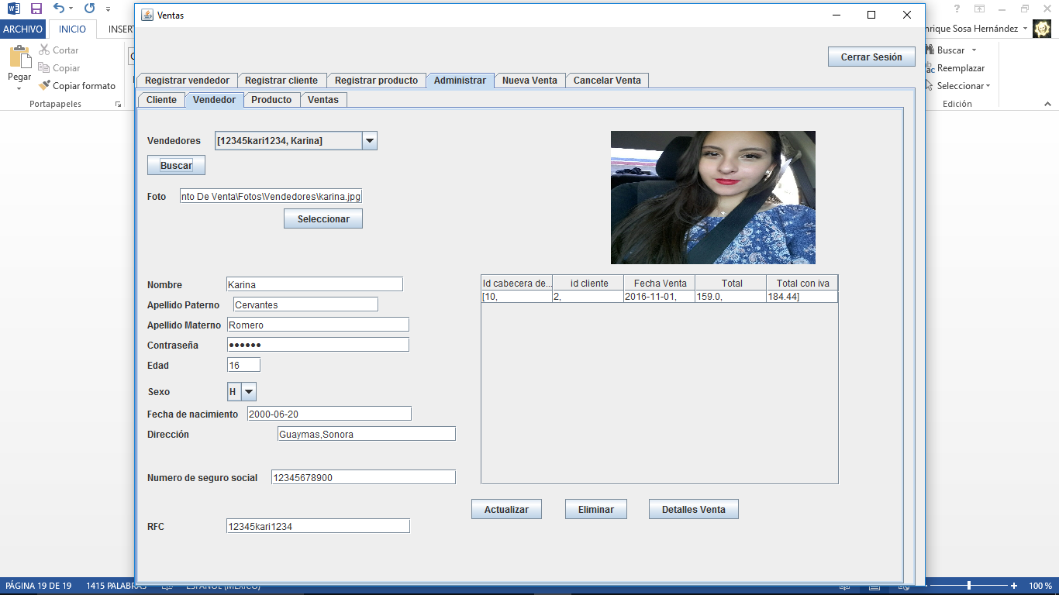

En esta ventana podemos administrar a los vendedores registrados en el sistema, contamos con la opción de visualizar las ventas realizadas por el vendedor, y ver sus detalles de compra, podemos actualizar los datos del mismo, modificando los datos en los campos recuperados, Solo incluye los datos del vendedor. Para actualizar los datos del vendedor requerimos de la clase DataBase específicamente del método update.

## Producto

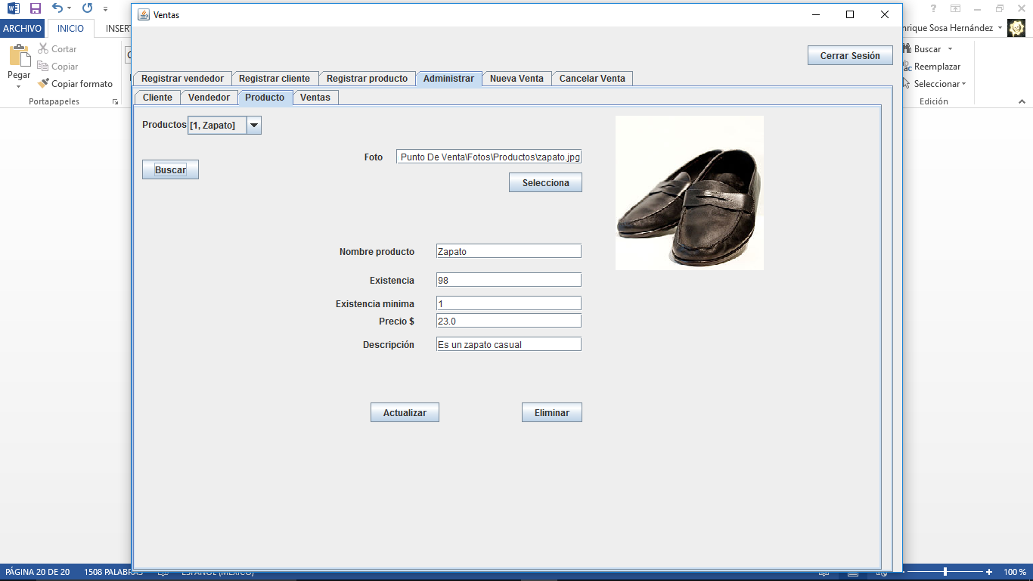

En esta ventana podemos visualizar los datos del producto seleccionado, actualizar los campos de los mismos, y eliminar si existe un error y no se ha realizado la venta del mismo.

## Ventas

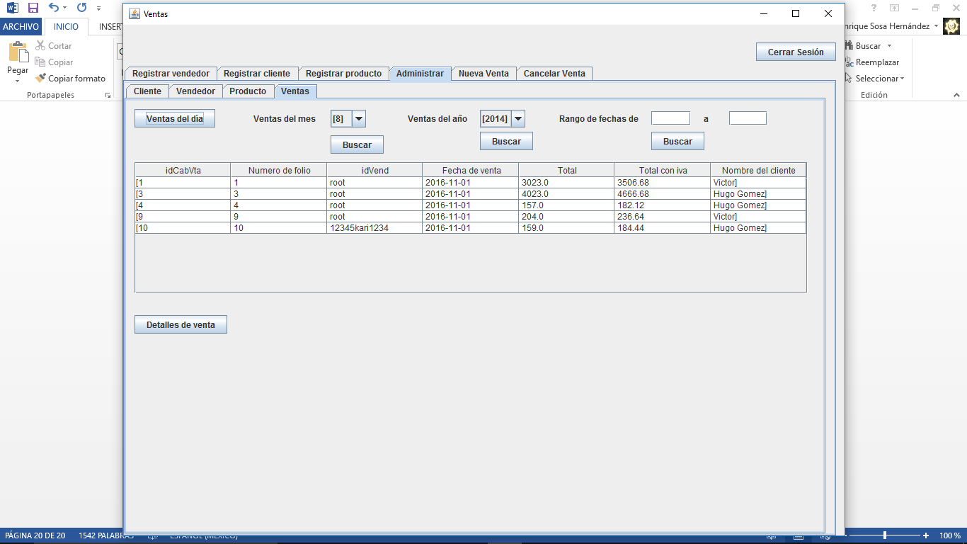

Este apartado permite visualizar la ventas del día, ventas del mes, ventas del año. Según el campo elegido de la lista del comboBox.

O podemos buscar ventas realizadas en un periodo ingresado por el usuario.

Los datos son mostrados en una tabla y en una ventana con la capacidad de imprimir, guardar como imagen png o en un archivo de Excel como se muestra en la siguiente imagen.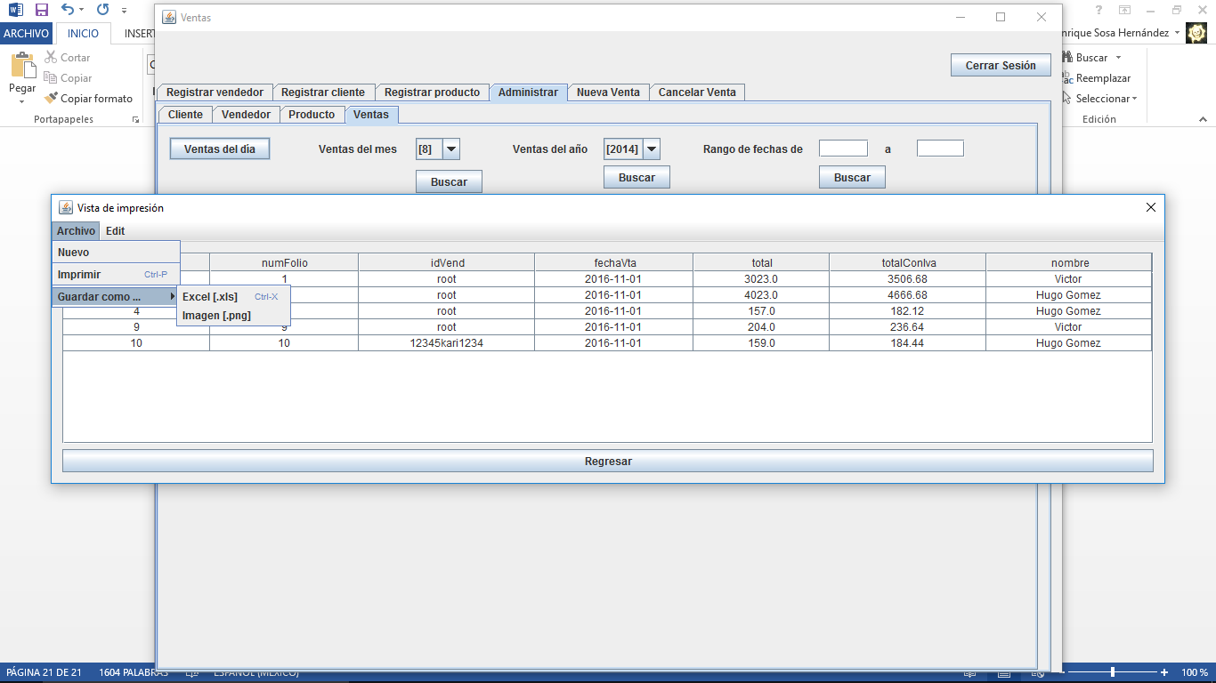

Contamos con la capacidad de ponerle un nombre al archivo, el archivo es guardado en la carpeta donde se encuentra almacenado el sistema, y una vez guardado la imagen o archivo es mostrado en pantalla.

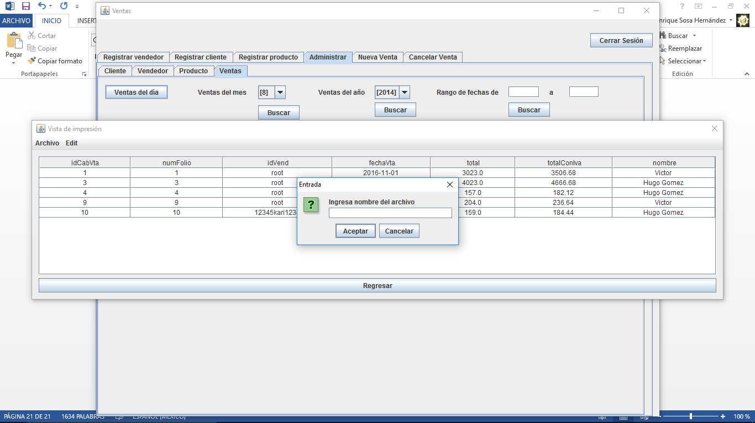

## Nueva venta

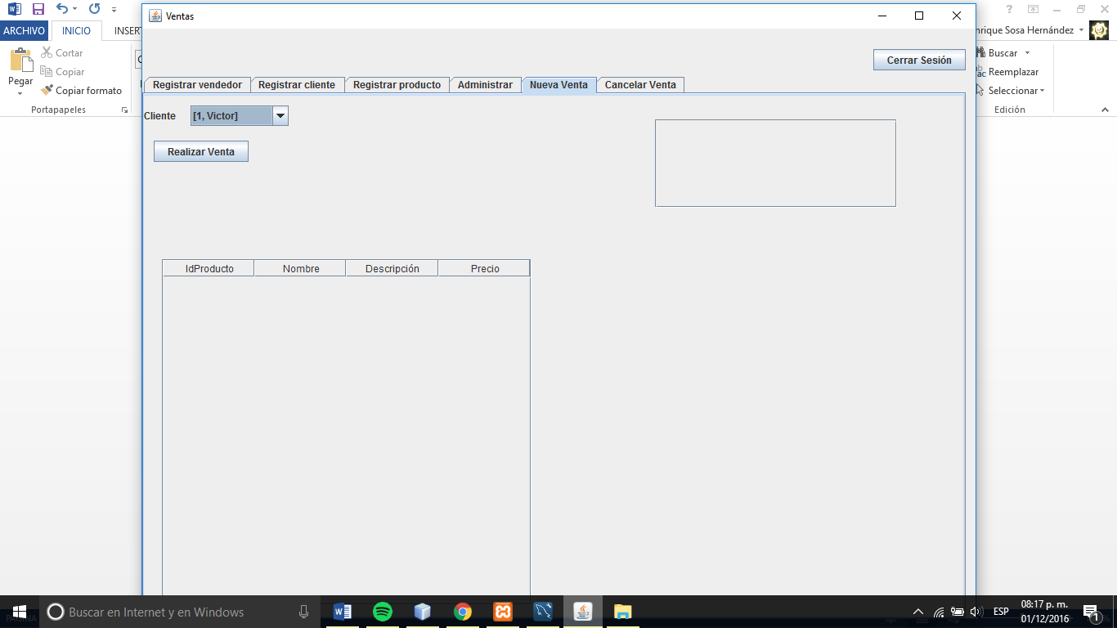

Este apartado es usado para realizar una venta, donde mediante un combobox, mostramos los clientes disponibles, una vez seleccionado, los demás campos se activan.

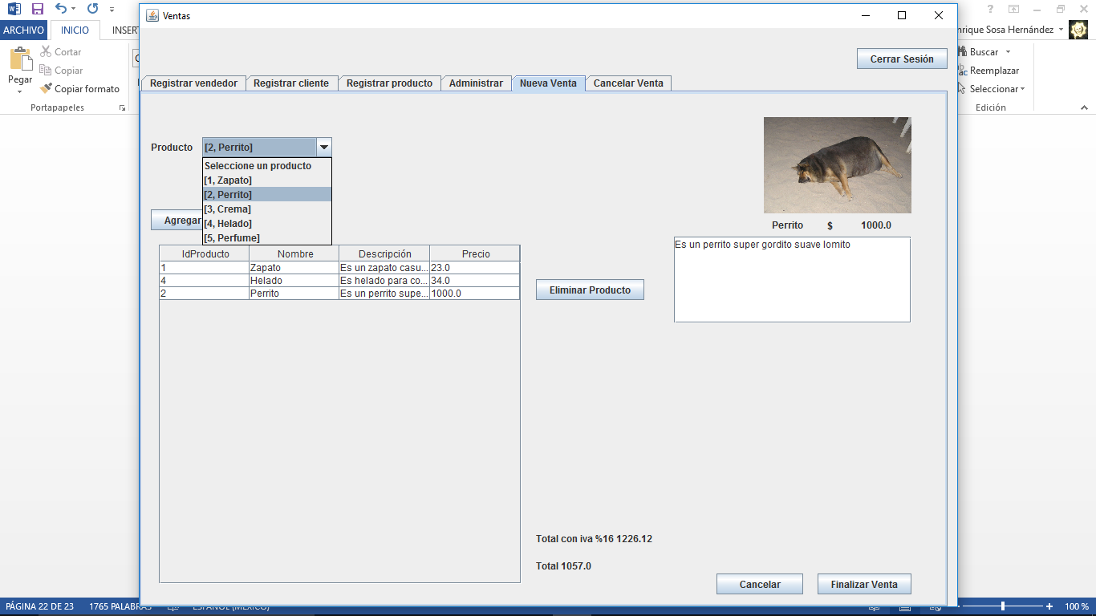

Podemos agregar productos seleccionándolos de la lista y si queremos más de uno damos clic en el botón agregar más.

En la interfaz se muestran algunos datos del producto seleccionado.

Podemos eliminar productos de la venta seleccionando la columna y dando clic en el botón eliminar producto.

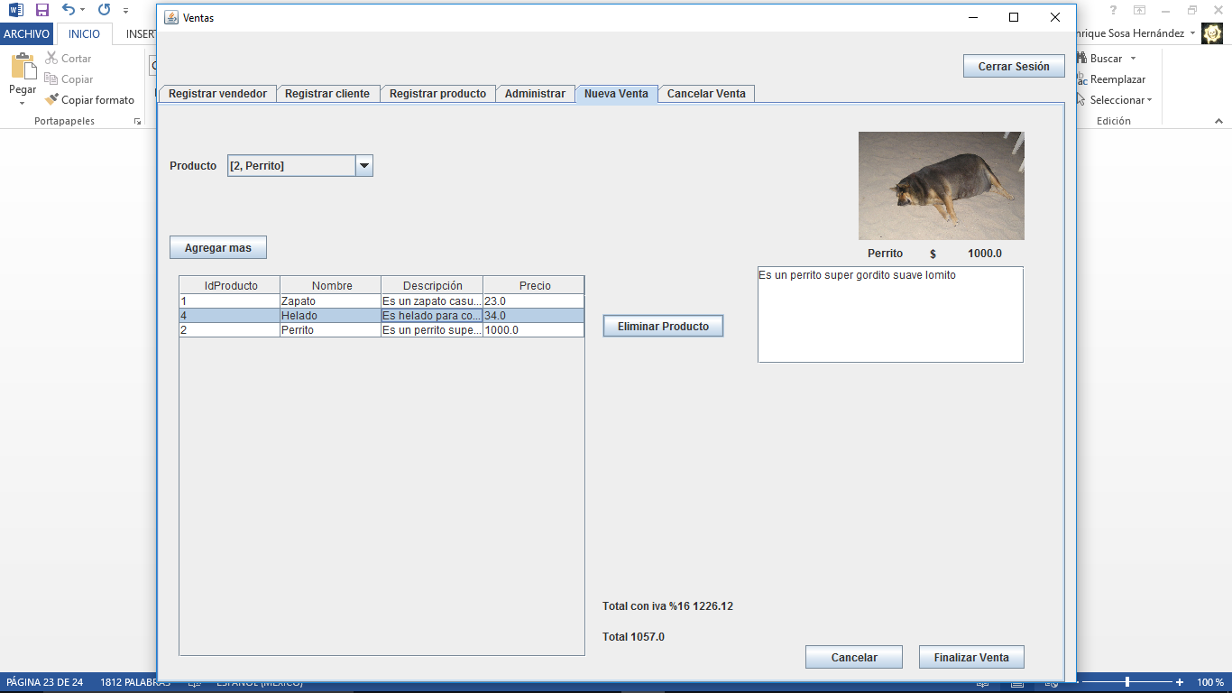

Para registrar la venta en la base de datos utilizamos el evento del botón Finalizar Venta.

Podemos cancelar la venta si es necesario con el evento del botón Cancelar, se hace un borrado de la base de datos de la cabecera de la venta, los productos no son agregados hasta finalizar la venta.

## Cancelar Venta

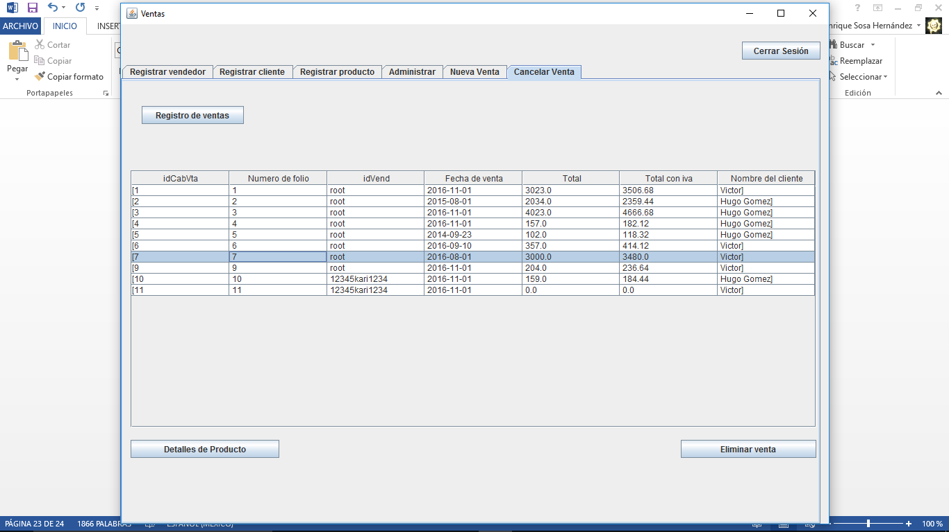

En este apartado es posible mostrar todos los registros de ventas y seleccionar una en particular y eliminarla.

Podemos mostrar los detalles de la compra en una tabla similar a la de la sección administrar, en la sección de ventas, podemos realizar las mismas tareas.

Nota:

* Todos los comboBox, tablas y campos de texto, son llenados con campos recuperados de la base de datos.
* Las rutas del almacenamiento de archivos son absolutas, es recomendable cambiarlas si el sistema va a ser usado en otro equipo.
* La imagen es recuperada del sistema de archivos gracias a la ruta almacenada en la base de datos.
* Todas las consultas realizadas son mostradas en consola , esto es posible desactivarlo en el paquete System.Settings en la clase Options

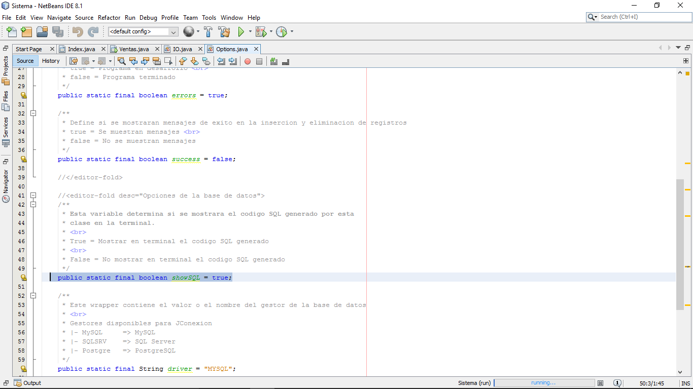

Solo debemos cambiar el valor de la línea seleccionada a false.